Neues Material im Garten

Der Sichtschutz wird keramisch
Natürliche Optik gepaart mit außergewöhnlicher Robustheit und kinderleichter Pflege – das bietet die neue Sichtschutz- und Zaunfeldserie System Board Keramik von Brügmann TraumGarten.

Dortmund (prc) – Gartenzäune und Sichtschutzelemente tragen zu einer einheitlichen Optik rund um Haus und Grundstück bei. Bauherren legen deswegen viel Wert auf das Design. Ebenso gewünscht sind pflegeleichte und robuste Materialien. Wo früher der klassische Holzzaun beliebt, aber wartungsintensiv war, treten zunehmend moderne Werkstoffe in den Vordergrund. Die Experten von Brügmann TraumGarten bringen nun ein neues Material in den Außenbereich: Keramik. Die Sichtschutz-Designserie System Board Keramik präsentiert sich im natürlichen Stein-, Zement- oder Eiche-Look und überzeugt durch ihre enorme Robustheit. Keramik-Elemente sind aufgrund ihres speziellen Produktionsverfahrens ideal für den Einsatz im Außenbereich: frost- und hitzebeständig, kratzfest, UV- und farbbeständig, bruchfest und dimensionsstabil. Sollte es einmal zu Verunreinigungen kommen, lassen sich diese mit milden Reinigungsmitteln und Wasser entfernen.

Das Design

System Board Keramik greift den beliebten Trend zur Natürlichkeit auf. Zur Wahl stehen mit hellgrauem „Zement“ und elegant-dunklem „Darknight“ zwei Steinrepliken. Das Design „Eiche“ ermöglicht eine natürlich-warme Holzoptik. Als Unilösung wirken die Keramikelemente beeindruckend und ausdrucksstark. Dank des bewährten System-Baukastens von Brügmann bieten sich auch Kombinationen mit Glas- oder Metallelementen an. Sichtschutz oder Zaun werden durch optional erhältliche Edelstahl-Ummantelungen für die Klemmpfosten zusätzlich veredelt.

Die Möglichkeiten

Die Keramik-Zaunfelder bestehen aus sechs Millimeter starken, hochwertigen Platten. Die Maße beginnen bei halbhohen 90x90 cm großen Elementen, die sich ideal für Vorgärten eignen. Größen von 90x180 cm oder 120x180 cm bieten sich dagegen für den Sichtschutz von Terrasse und Garten an. Zusätzlich ist es möglich, Maßanfertigungen von Zaunfeldern und Toren ab Werk herstellen zu lassen. Anschlusselemente runden die Produktpalette ab.

Weitere Informationen sind im Internet unter www.traumgarten.de und bei Brügmann TraumGarten GmbH, Kanalstraße 80, 44147 Dortmund, Telefax: (0231) 99 86-289, E-Mail: kontakt@traumgarten.de erhältlich.

Über „Brügmann TraumGarten“

Die 1998 gegründete Brügmann TraumGarten GmbH ist einer der führenden Anbieter von Produkten und Systemen für Garten-, Terrassen- und Balkongestaltung. Der Schwerpunkt des Sortiments liegt auf pflegeleichten und modernen Outdoorprodukten aus WPC, Aluminium, Poly-Rattan und Textilen sowie auf kesseldruckimprägnierten Holzprodukten, Nadelhölzern und Bambus.

Brügmann TraumGarten ist nachhaltiges, ressourcenschonendes Wirtschaften wichtig, daher werden exotische Holzarten nur aus zertifizierten Regionen eingesetzt und soweit technisch möglich Recycling-Kunststoffe verwendet. Das Unternehmen beschäftigt am Firmensitz im Dortmunder Hafen 80 fest angestellte Mitarbeiter.

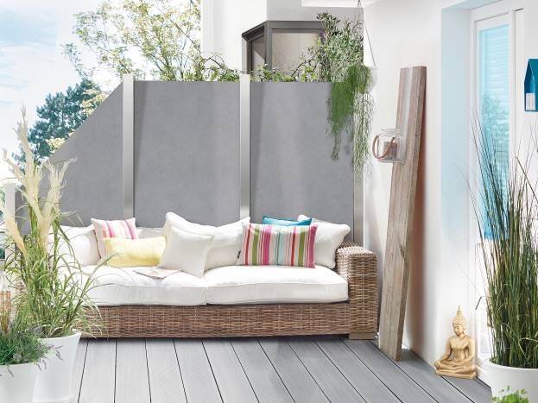
BU: Dauerhafte Schönheit: Das neue System Board Keramik von Brügmann TraumGarten in moderner Zementoptik vereint Natürlichkeit mit außergewöhnlicher Robustheit. Bild: tdx/Brügmann TraumGarten

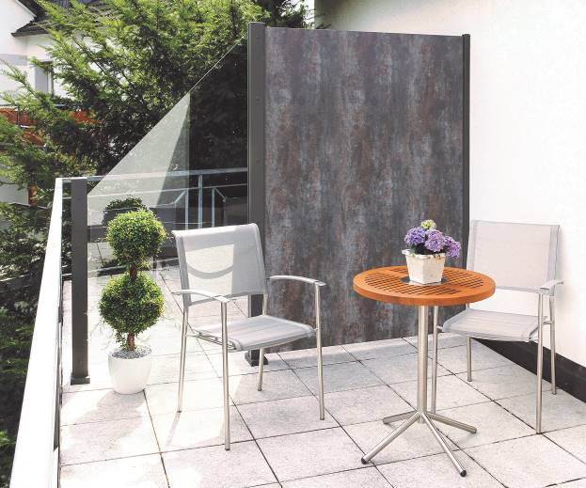
BU: Besonders elegant wirkt ein keramischer Sichtschutz in der Steinoptik „Darknight“ in Kombination mit gläsernen Anschlusselementen. Bild: tdx/Brügmann TraumGarten

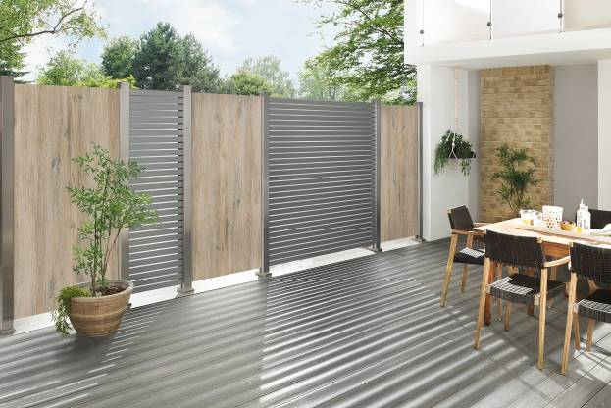
BU: System Board Keramik bildet im Design „Eiche“ die Natur eindrucksvoll ab. Kombiniert mit Metallzaunfeldern entsteht ein individueller Sichtschutz, der das Bild von Haus und Außenbereich stimmig abrundet.
Bild: tdx/Brügmann TraumGarten

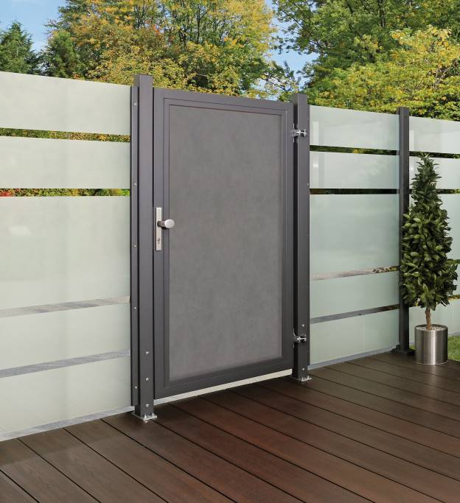
BU: Die System Board Keramik Zaunelemente stehen in verschiedenen Größen zur Verfügung. Zusätzlich ist es möglich, Maßanfertigungen von Zaunfeldern und Toren ab Werk herstellen zu lassen. Bild: tdx/Brügmann TraumGarten

Abdruck honorarfrei – Beleg erbeten

Ansprechpartner für die Redaktionen
PR Company GmbH
Domenic Liebing
Werner-von-Siemens-Str. 6
D-86159 Augsburg
Tel (08 21) 258 93 00
Fax (08 21) 258 93 01,
E-Mail: dliebing@prcompany.de

